实小五、五班
“沐浴书香.快乐成长”读书交流会

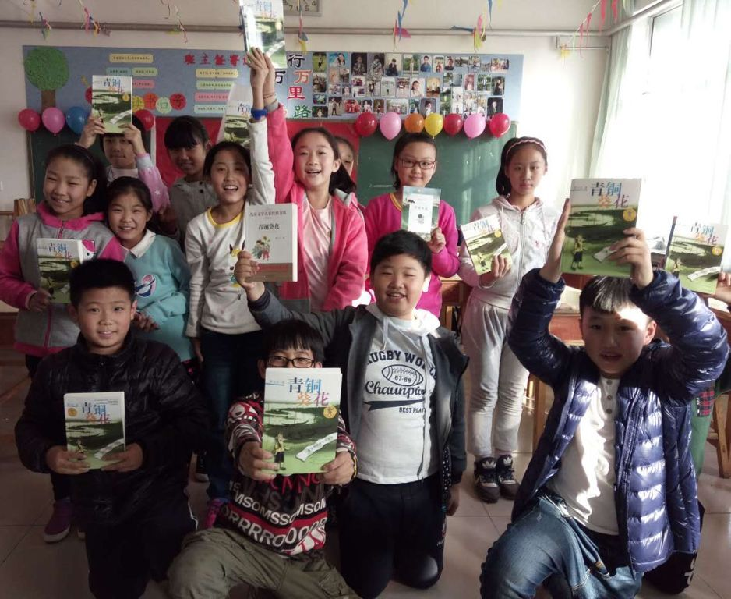
读书可以促进知识更新，活跃思维，提高实践能力，读书还可以让我们陶冶情操、获取真知、树立理想。因此，为了形成热爱读书的良好风气，共建阅读型班级、阅读型家庭，我们五、五班家委会特组织各位家长、同学在10月29号下午举行了“沐浴书香.快乐成长”课外读书交流会。
周末校园的操场上静悄悄的，而我们的教室里却已是热闹非凡，好多家长早早就到了，大家忙活着开始布置会场，很快，教室里便焕然一新，精彩的读书会马上就要开始了！
2点，活动正式开始，这次我们交流的书目是《青铜葵花》，这是一本非常感人的小说。首先我们进行的是主要内容回顾及陈述自己的读后感。李俊贤首先来了个开门红，回答的非常精彩。其他同学见状也受到了鼓舞，大家纷纷举手畅所欲言。从大家妙语横生、金句不断的回答中可以看出，大家真的非常喜欢这本书，每个同学都读的非常认真。
进入第二个环节，有奖问答。这个环节让同学们又紧张又兴奋，紧张的是不知道会不会抽到不会的题，兴奋的是答对有奖哦！同学们开始以小组为单位进行抽题、答题，抽到题后每个小组有一分钟的讨论时间，然后就抽到的问题进行作答。结果所有的小组都回答的非常顺利，就像刘恩泽说的：“没有任何问题能难倒我，因为这本书我都快背过了。”看来孩子们是真心喜欢读书呀！
第三个环节是“美文展示”环节，我们班的月刊《小荷苑》在本月终于新鲜出炉了！在月刊上刊登作文的同学都对自己的作文进行了现场展示。我们给每一个孩子都设了一个奖项，“最符合主题奖”、“最美风景奖”、“最懂感恩奖”、“最勤劳奖”……孩子们每一篇作文都是那么生动有趣，大家都听得入了迷，同学们纷纷表示下个月会更积极的投稿，让我们的月刊越办越精彩！
下午4点，读书会在同学们的恋恋不舍中圆满结束！爱读书、读好书，是我们对所有孩子的要求和希望。通过本次活动，孩子们互相学习，互相沟通，形成了良好的读书氛围。下个月我们的阅读书目已定，相信孩子们会有更精彩的表现！

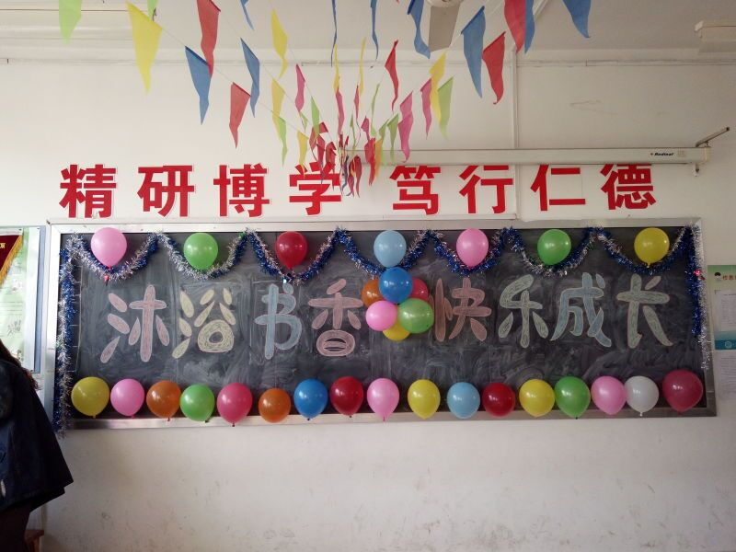
今天，我们的教室真漂亮！
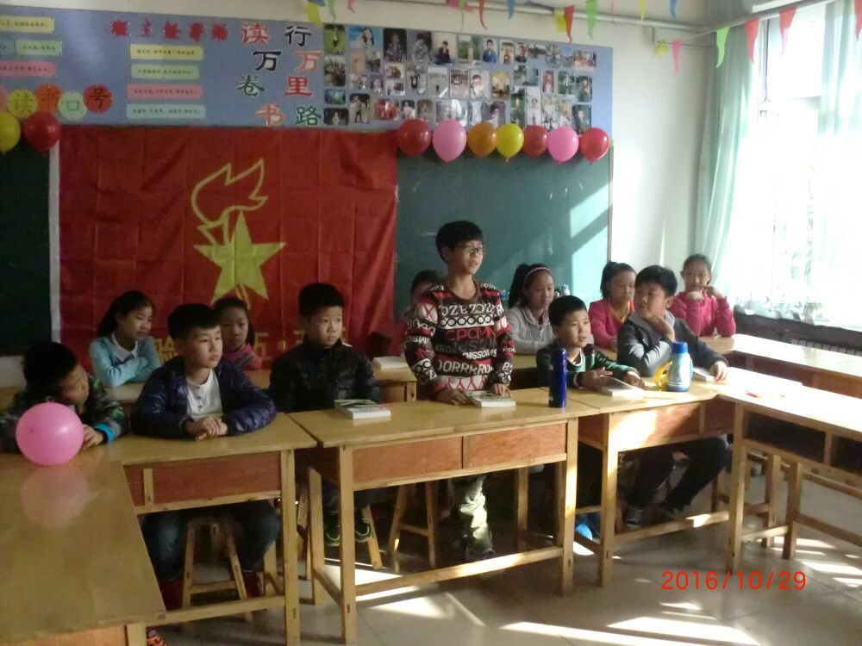
活动一开始，李俊贤就来了个开门红，回答的非常精彩！
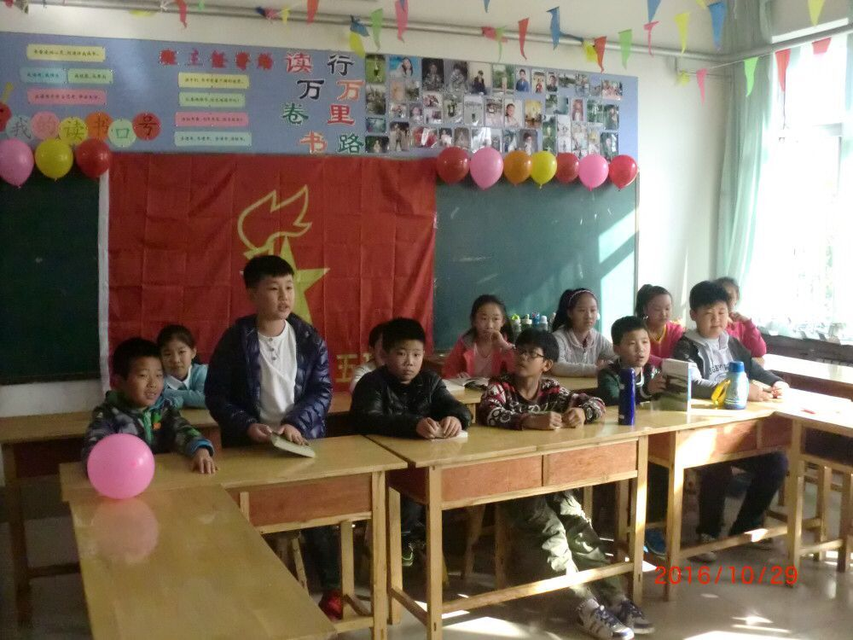
姚子墨也不甘落后。
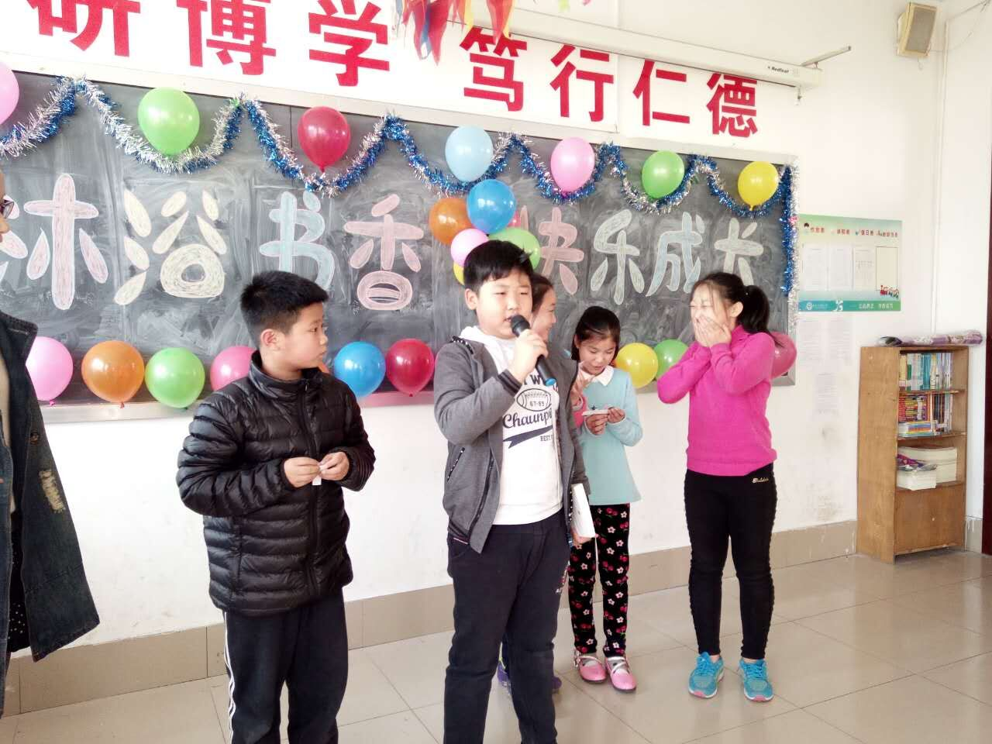
刘恩泽表示：没有任何问题能难倒我！
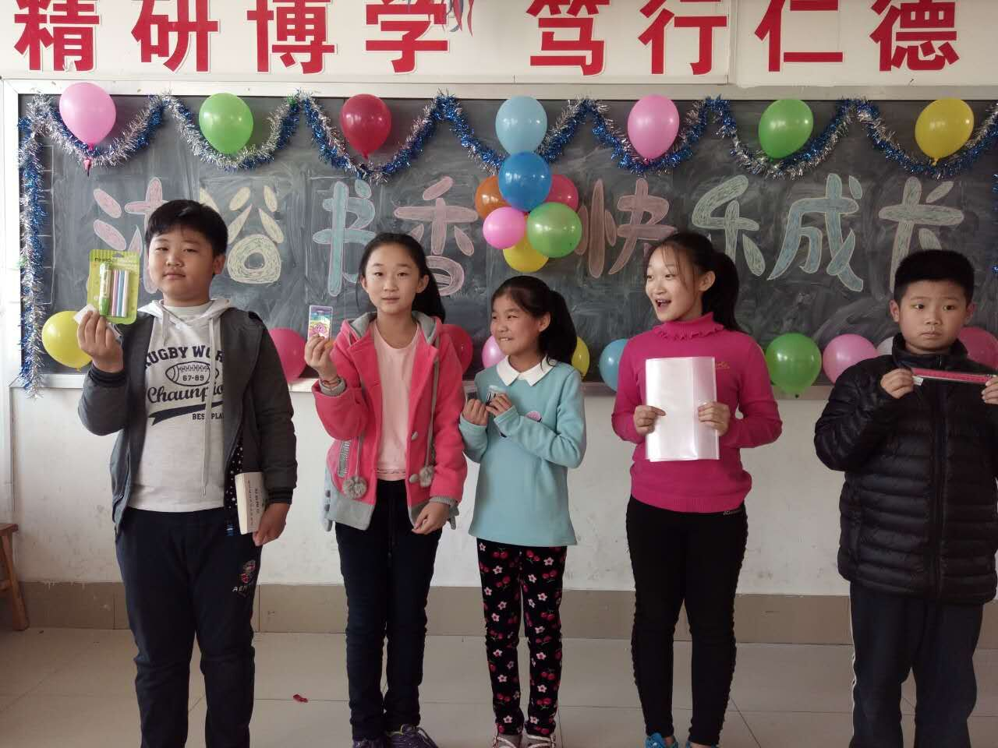
我们得奖了！
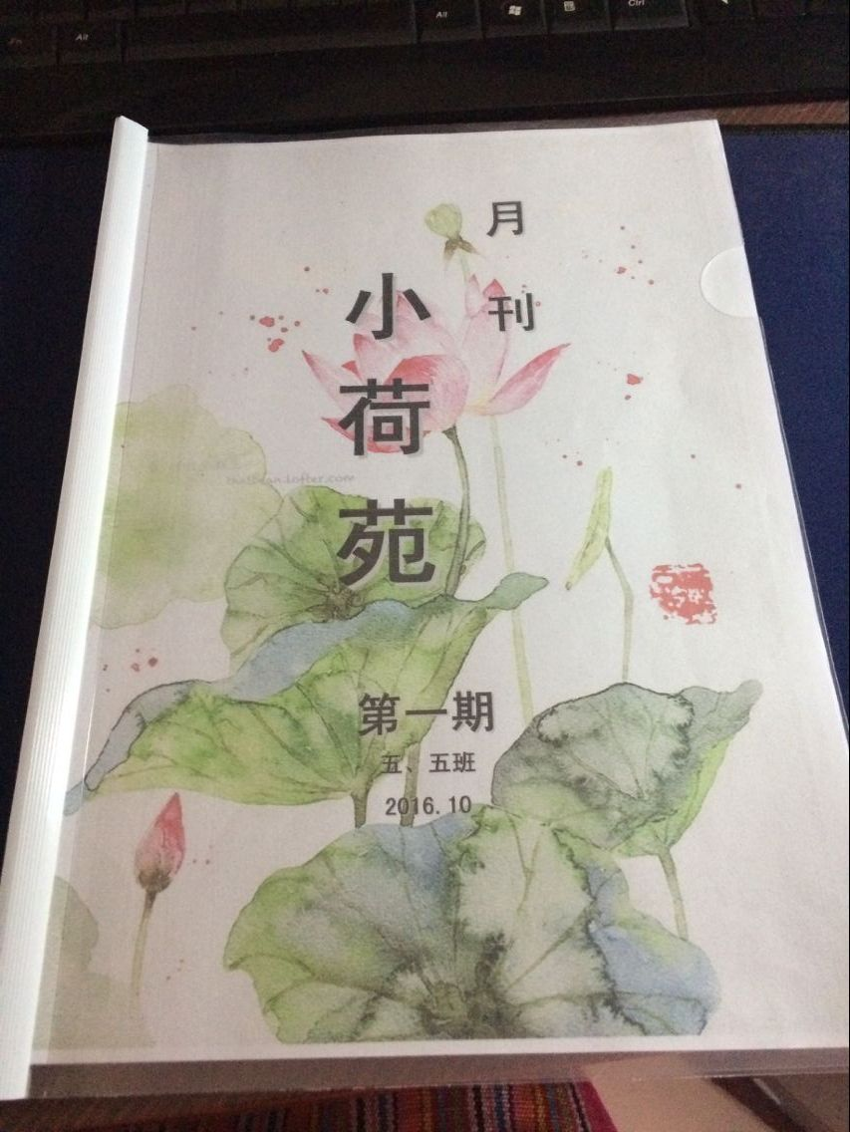
本月，我们班的月刊《小荷苑》新鲜出炉了！

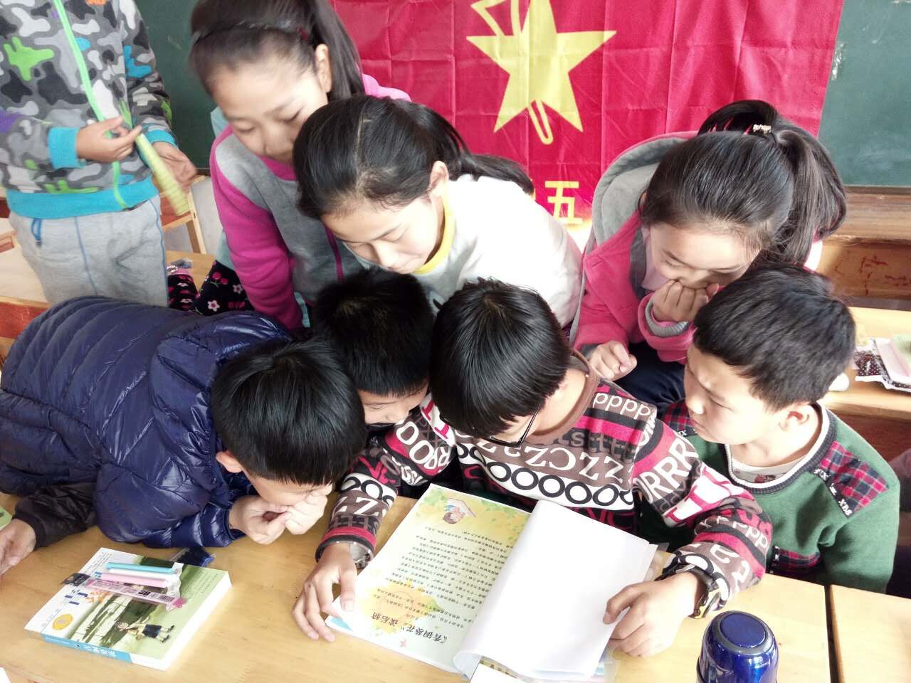
月刊受到了同学们的热烈追捧！
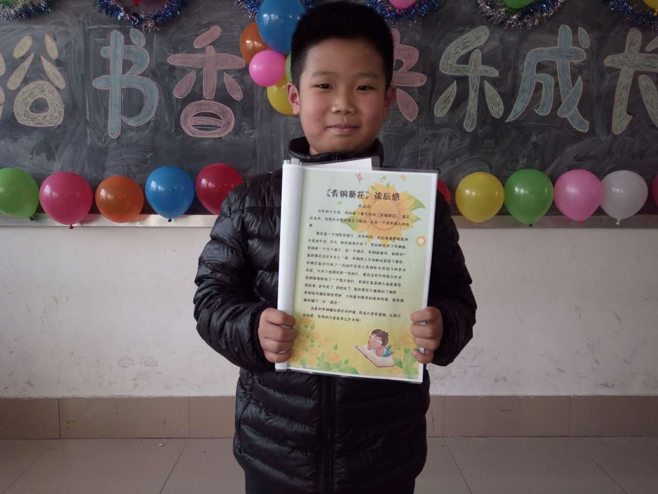
我是“最符合主题奖”得主单俊玮。
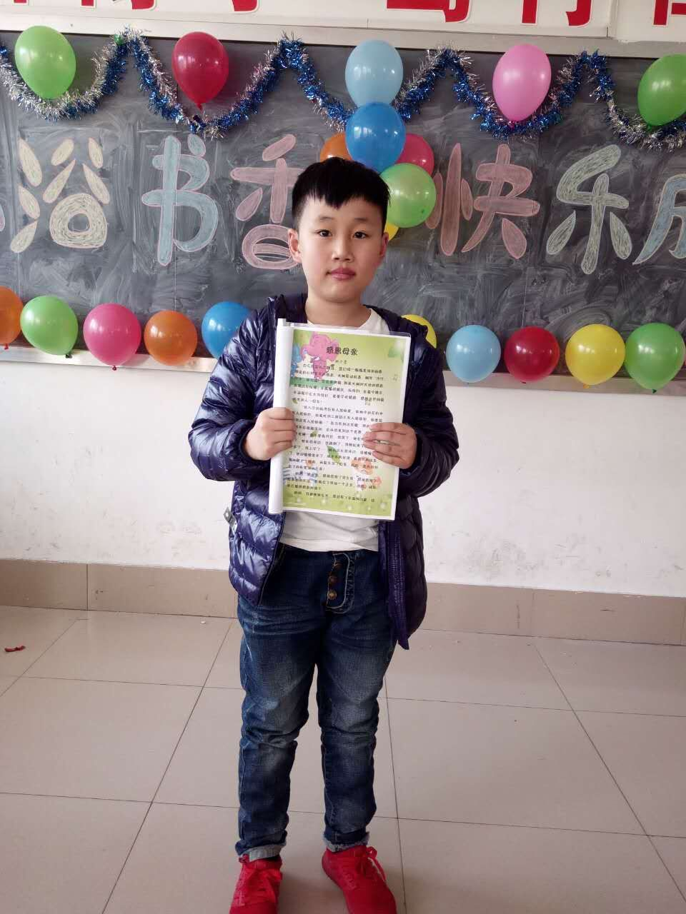
“最懂感恩奖”得主姚子墨

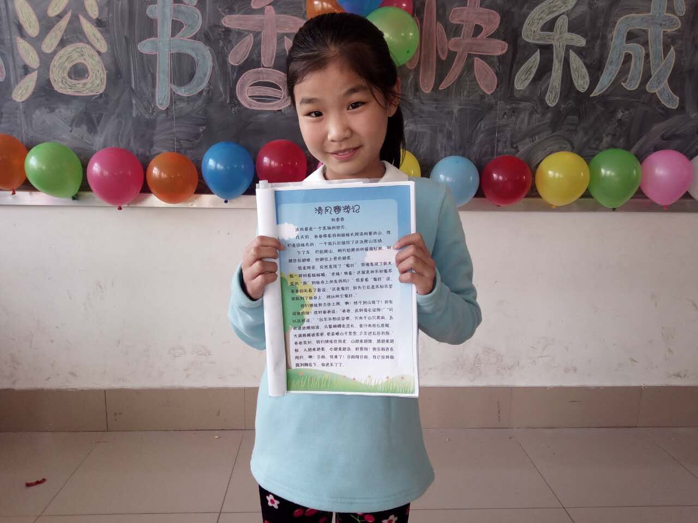
“最美风景奖”得主何香香
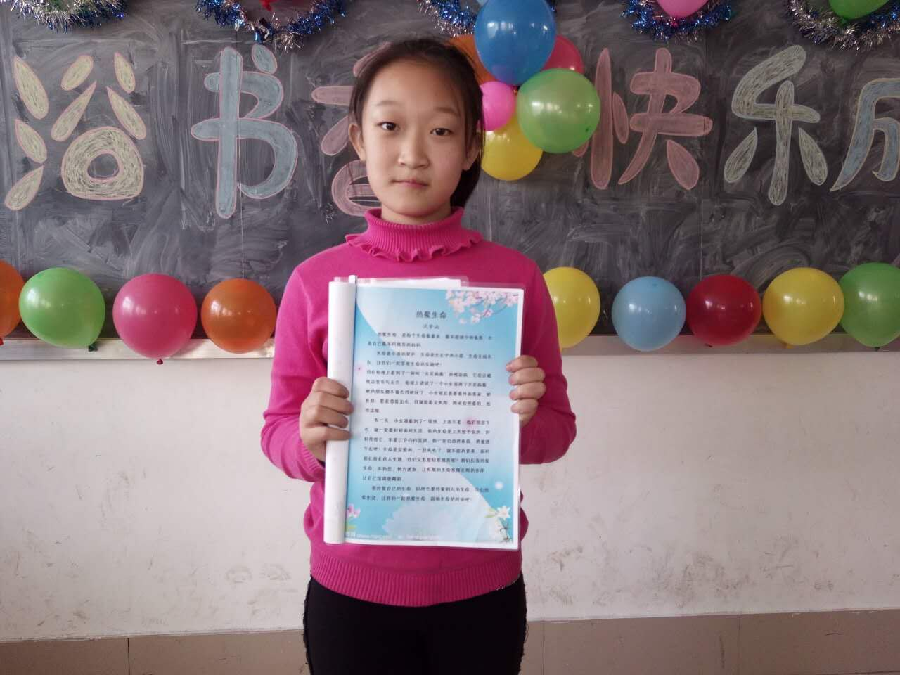
我也来和我的美文合个影
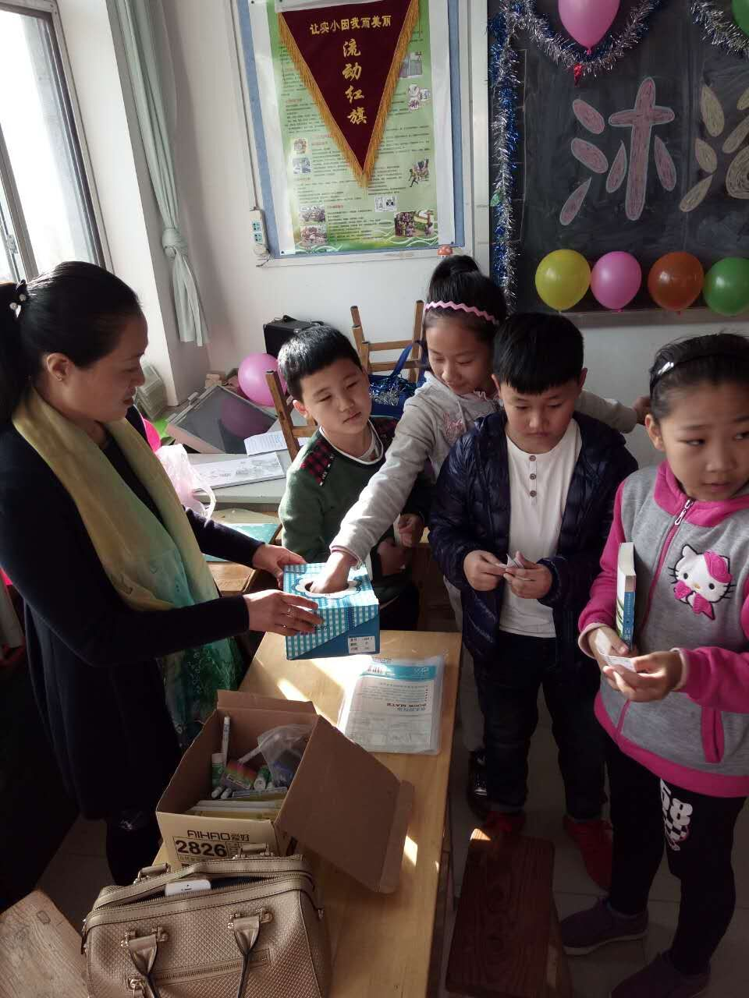
抽奖喽！

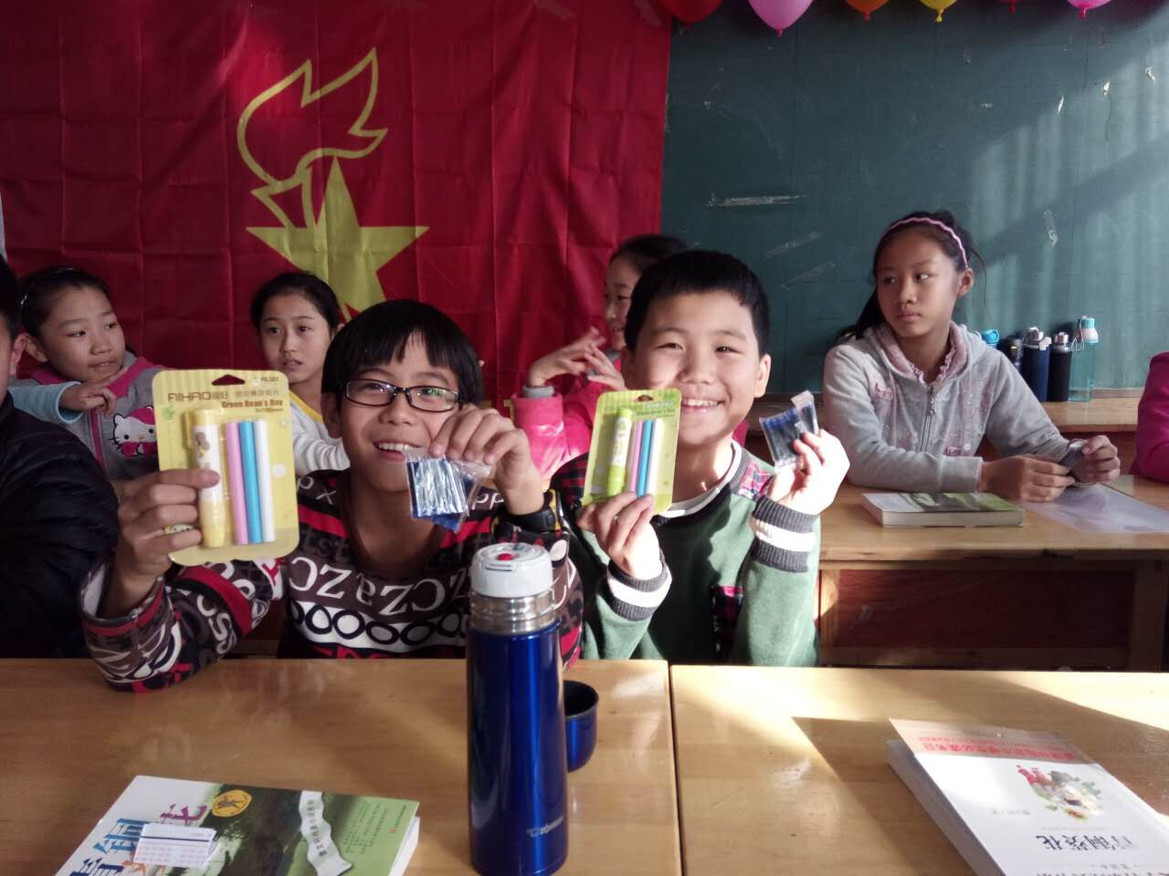
看我抽到的奖品！
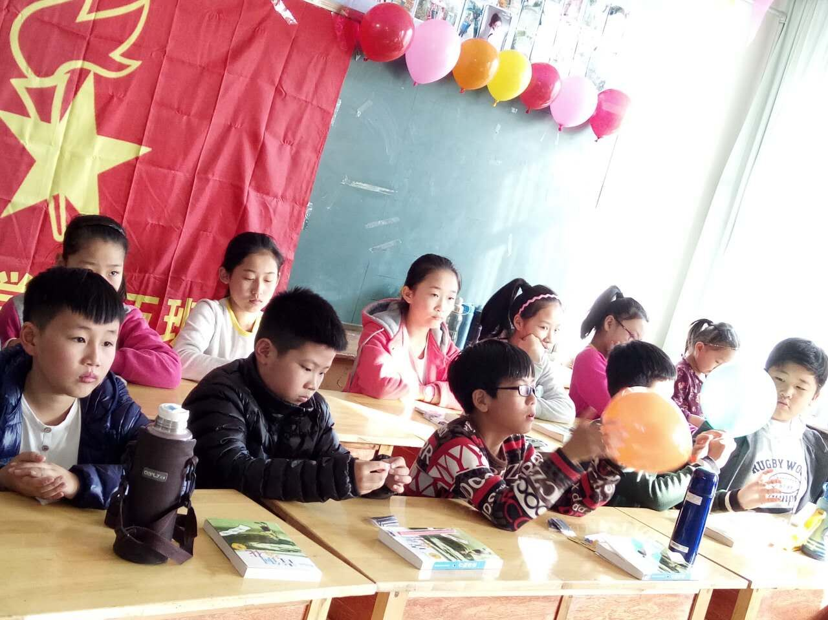
认真聆听的孩子们

